概要设计

1. 总述

根据需求分析，将系统总体划分为预处理模块，声纹采集模块，声纹识别模块，语音识别模块。

1. 总体设计

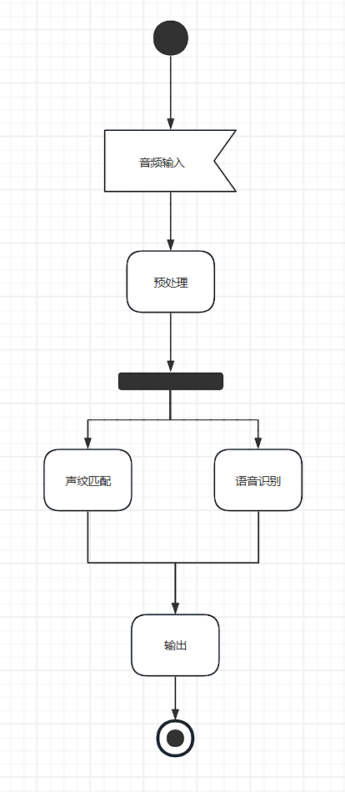

1. 外部接口

该系统接收各种嵌入式设备的语音采集系统(如麦克风)或语音文件的输入，提供鉴权、在线识别与离线识别接口。

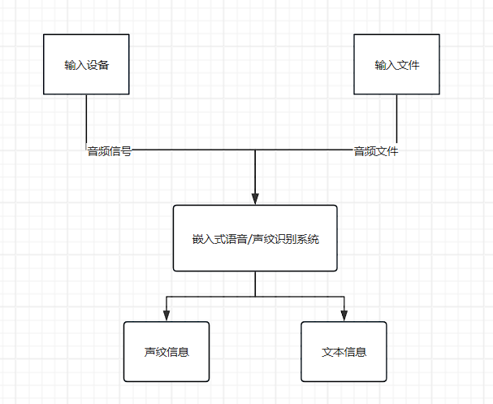

1. 模块设计

预处理模块

预处理模块将输入语音信号或音频文件的格式统一转换以适配识别模块的输入格式要求。

声纹采集模块

声纹采集模块将预处理模块输出的特征数据加密处理为声纹特征数据并保存。

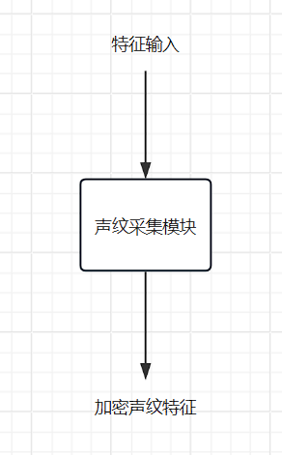

声纹识别模块

声纹识别模块将预处理模块处理后的特征数据与已录入的声纹数据作对比，判断当前声纹能否匹配已录入声纹。

语音识别模块

语音识别模块接收预处理模块输出的特征数据，并将其转化为文本数据输出。

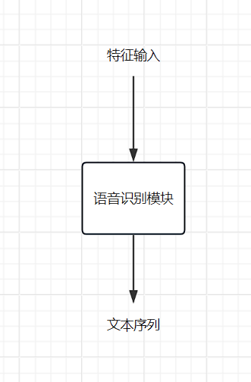

1. 数据结构

MFCC特征数据。

图形用户界面, 文本

